**Palabras clave de mi página web**

Las palabras clave que he elegido según la búsqueda que he realizado son “anime” y “studio ghibli”, ya que el interés es mayor cuando se agregan estas palabras a la búsqueda.

Palabras de cola corta: peor a mejor, reseñas, clasificación, premiadas, banda sonora, orden cronológico, nueva película, anime, gatobus, merchandising, japón.

Palabras de cola larga: películas, éxitos, studio, ghibli., hayao Miyazaki, totoro, chihiro.

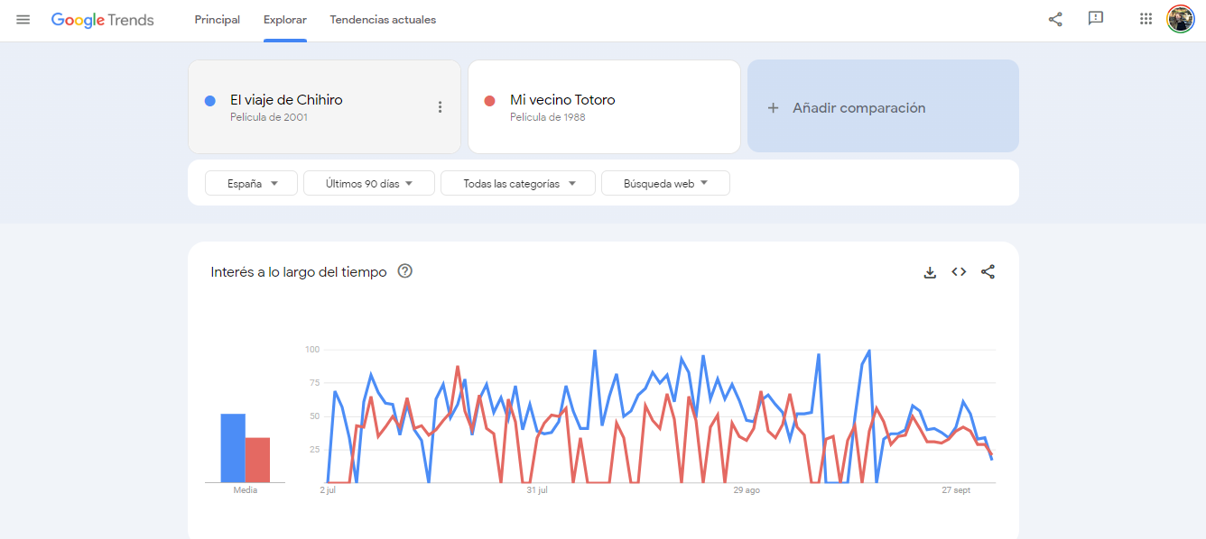

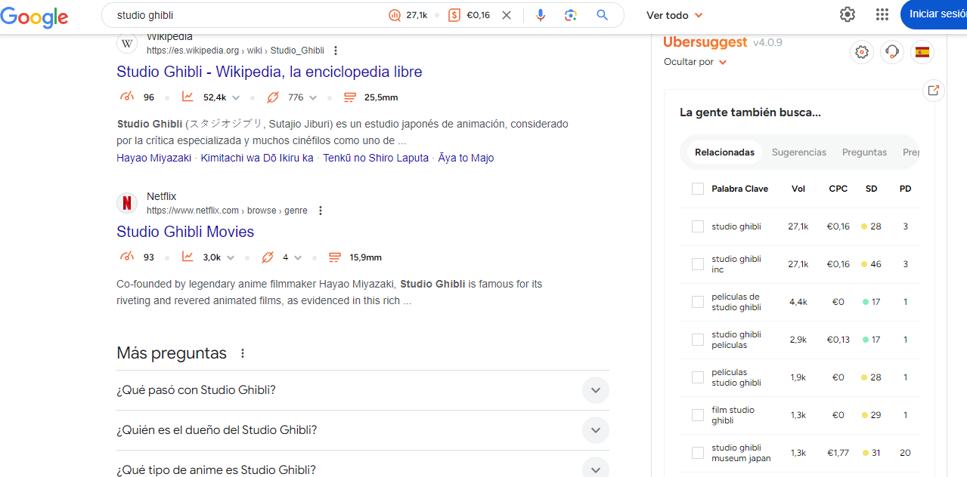

Metadescripción máximo 160 caracteres

